Explicación de la presión y el flujo osmóticos.

Para hacernos una idea de cómo funciona la presión osmótica vamos a plantear un experimento simple, tenemos un pistón con dos paredes móviles y una membrana semipermeable, tal y como se ve en la Fig.1. Dependiendo de las concentraciones de soluto, digamos que es azúcar, a ambos lados de la membrana se generará una fuerza que somos capaces de medir.
La presión osmótica genera una fuerza que empuja los pistones en la Fig.1 en relación con el cilindro. En última instancia, esta fuerza debe provenir de la membrana que separa las dos cámaras, ya que solo la membrana está fija en relación con el cilindro. Experimentalmente, se observa que esta membrana se curva al empujar el fluido, que a su vez empuja contra el pistón. Entonces, lo que realmente queremos entender es cómo y por qué la membrana ejerce fuerza sobre el fluido.
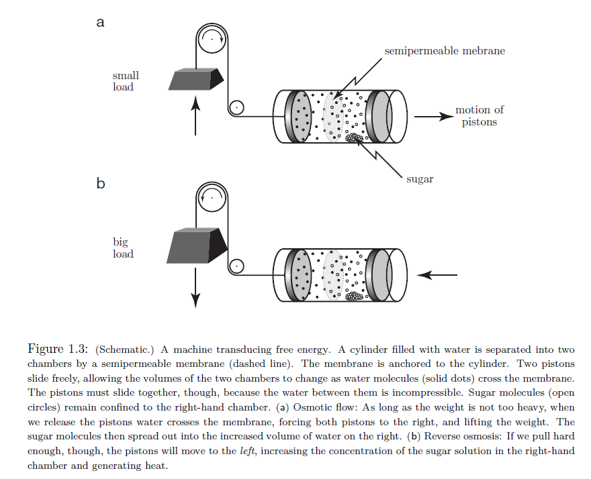
Fig.1. Una máquina que transduce energía libre. Un cilindro lleno de agua está separado en dos cámaras por una membrana semipermeable (línea discontinua). La membrana está anclada al cilindro. Dos pistones se deslizan libremente, permitiendo que los volúmenes de las dos cámaras cambien a medida que las moléculas de agua (puntos sólidos) cruzan la membrana. Los pistones deben deslizarse juntos ya que el agua entre ellos es incompresible. Las moléculas de azúcar (círculos abiertos) permanecen confinadas en la cámara derecha. (a) Flujo osmótico: Mientras el peso no sea demasiado pesado, cuando soltamos los pistones, el agua cruza la membrana, empujando ambos pistones hacia la derecha y levantando el peso. Las moléculas de azúcar luego se dispersan en el volumen aumentado de agua en la derecha. (b) Ósmosis inversa: Si tiramos con suficiente fuerza, los pistones se moverán hacia la izquierda, aumentando la concentración de la solución de azúcar en la cámara derecha y generando calor.

Para hacer la discusión más concreta, necesitaremos una serie de suposiciones simplificadoras. Algunas son aproximaciones, mientras que otras pueden ser perfectamente realistas en experimentos cuidadosamente controlados. Por ejemplo, asumiremos que nuestra membrana es totalmente impermeable a las partículas de soluto. Una membrana de este tipo se denomina semipermeable; el término "semi" nos recuerda que el agua sí pasa a través de dicha membrana. También supondremos que el fluido es esencialmente incompresible, como el agua. Finalmente, como de costumbre, estudiamos una superficie plana, donde todo es constante en las direcciones $x$ e $y$.
Imagina un fluido con una fuerza externa actuando directamente sobre él, como la de la gravedad. Por ejemplo, la presión en una piscina aumenta con la profundidad, porque en equilibrio cada elemento de fluido debe empujar hacia arriba para equilibrar el peso de la columna de fluido sobre él:
$p\left(z\right)=p_{0}+ρ_{m,ω} g (z_{0}-z)$ (1)

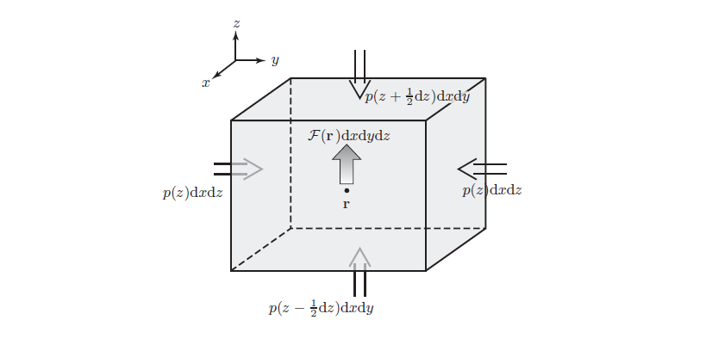
Fig.2. Fuerzas sobre un elemento diferencial de fluido. Una densidad de fuerza externa $F(r)$ puede considerarse como actuando sobre el centro de masa del elemento, en $r=(x,y,z)$. La presión del fluido empuja hacia adentro en los seis lados de la caja. Se asume que es constante en $x$ y $y$, pero no en $z$. Así, mientras que las fuerzas netas de presión en las direcciones $x$ y $y$ se cancelan, hay un requisito no trivial para el equilibrio de fuerzas en la dirección $\vec{z}$.

Aquí, $p_{0}$​ es la presión atmosférica, $z_{0}-z$ es la profundidad, y $ρ_{m,ω} g$es el peso (fuerza) por unidad de volumen. Más generalmente, la fuerza que actúa sobre un fluido puede no ser constante. Sea $F(z)$ una fuerza externa por unidad de volumen que actúa en la dirección $+\vec{z}$ y considera un pequeño cubo de fluido centrado en $(x, y, z)$. El equilibrio de fuerzas en el cubo muestra nuevamente que, en equilibrio, la presión no puede ser constante, sino que debe variar (Fig.2):
$\left[-p\left(z+\frac{1}{2}dz\right)+p\left(z-\frac{1}{2}dz\right)\right]dxdy+F\left(z\right)dxdydz=0$ (2)
Tomando $dz$ como pequeño y usando la definición de la derivada, obtenemos que $\frac{dp}{dz}=F(z)$, la condición para el equilibrio mecánico (en este caso llamado equilibrio hidrostático). Si tomamos la densidad de fuerza $F$ como la constante $ρ_{m,ω} g$ y resolvemos, recuperamos la Ecuación (1) como un caso especial.
Ahora imagina una suspensión de partículas coloidales en un fluido con densidad numérica $c(z)$. Supongamos que una fuerza $f(z)$ actúa a lo largo de $\vec{z}$ sobre cada partícula, dependiendo de la posición de la partícula. (Para un ejemplo literal de tal situación, imagina dos placas paralelas perforadas en el fluido con una batería conectada a través de ellas; entonces una partícula cargada sentirá una $f$ cuando esté entre las placas, pero no sentirá fuerza en otro lugar).
En el régimen de bajo número de Reynolds, los efectos de inercia son insignificantes, por lo que la fuerza aplicada sobre cada partícula se compensa con una resistencia viscosa del fluido. Las partículas a su vez empujan hacia atrás el fluido, transmitiendo la fuerza aplicada sobre él. Así, aunque la fuerza no actúe directamente sobre el fluido, crea una densidad de fuerza promedio de $F(z)=c(z)f(z)$ y un correspondiente gradiente de presión:
$\frac{dp}{dz}=c\left(z\right)f\left(z\right)$ (3)
La fuerza sobre cada partícula refleja el gradiente de la energía potencial de esa partícula:
$f(z)=-\frac{dU}{dz}$ (4)
Por ejemplo, una pared sólida impenetrable crea una zona donde la energía potencial se vuelve infinita; la fuerza aumenta sin límite cerca de la pared, empujando cualquier partícula lejos de ella. Adoptaremos la convención de que $U→0$ lejos de la membrana (Fig.3.a).
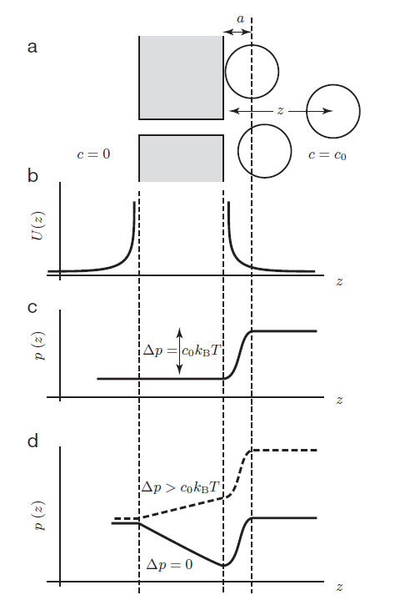
Fig.3. Un modelo literal de una membrana semipermeable, que consiste en una pared perforada con canales demasiado pequeños para que las partículas en suspensión puedan pasar. (b) La fuerza a lo largo de $\vec{z}$ ejercida por la membrana sobre las partículas que se aproximan es $-\frac{dU}{dz}$, donde $U$ es la energía potencial de una partícula. (c) En equilibrio, la presión $p$ es constante dentro del canal (entre las líneas discontinuas), pero $p$ disminuye en la zona donde la concentración de partículas está disminuyendo. (d) Curva sólida: Si la presión en ambos lados se mantiene en el mismo valor, el flujo osmótico a través del canal ocurre a una tasa tal que la caída de presión a lo largo del canal (debido al arrastre viscoso) cancela el salto de presión osmótica. Curva discontinua: En la ósmosis inversa, una fuerza externa mantiene un gradiente de presión aún mayor que el valor de equilibrio. El fluido fluye en dirección opuesta al caso del flujo osmótico ordinario, como se observa en la pendiente invertida del perfil de presión dentro del canal.

La Ecuación (3) nos presenta un aparente obstáculo: tenemos solo una ecuación, pero dos funciones desconocidas, $c\left(z\right)$y $p\left(z\right).$ Afortunadamente, sabemos algo más sobre $c$: en equilibrio, la distribución de Boltzmann nos da su valor como una constante multiplicada por $e^{-\frac{U\left(z\right)}{k_{B}T }}$, y la constante es simplemente la concentración $c_{0}$​ en la región libre de fuerzas, lejos de la membrana. Entonces, la densidad de fuerza a lo largo de $\vec{z}$ es $c_{0}e^{-\frac{U}{k_{B}T }}(-\frac{dU}{dz})$, que reescribimos como $c_{0}k_{B}T\frac{d}{dz}\left[e^{-\frac{U\left(z\right)}{k_{B}T }}\right]$. Según la Ecuación (3), esta expresión es igual a:
$\frac{dp}{dz}=k_{B}T\frac{dc}{dz}$ (4)
Integrando la ecuación a lo largo del canal de la membrana y hacia la región libre de fuerzas obtenemos que$Δp=c_{0}k_{B}T$, Acabamos de recuperar la relación de van ’t Hoff.
Nuestra discusión deja claro cuán engañoso puede ser referirse a “la presión osmótica”. Supongamos que arrojamos un trozo de azúcar en un vaso. Pronto tendremos una concentración muy poco uniforme $c(r)$ de azúcar. Y, sin embargo, la presión $p(r)$ es constante en todas partes, no igual a $k_{B}Tc(r)$ como podríamos haber esperado de una aplicación ingenua de la relación de van ’t Hoff. Después de todo, sabemos que las presiones osmóticas pueden ser enormes; el fluido se vería lanzado a un movimiento violento si de repente desarrollara variaciones de presión tan grandes. En cambio, se queda ahí quieto, y la concentración se dispersa solo por difusión.
El fallo en el razonamiento ingenuo es asumir que los gradientes de concentración por sí mismos de alguna manera causan gradientes de presión. Pero la presión solo puede cambiar si actúa una fuerza (Ecuación 2). Así, la presión osmótica solo puede surgir si hay un objeto físico presente, la membrana semipermeable, para aplicar fuerza a las partículas de soluto. En ausencia de tal objeto, por ejemplo, si simplemente arrojamos un trozo de azúcar en el agua, no hay fuerza ni gradiente de presión. De manera similar, en el experimento esquematizado en la Fig.1, inicialmente no habrá fuerza osmótica en absoluto. Solo cuando las moléculas de soluto hayan tenido la oportunidad de difundirse desde el trozo inicial de azúcar hasta la membrana, esta última comenzará a rectificar su movimiento browniano y así transmitir fuerza a ellas y, de ahí, al fluido.
Como hemos comentado, la membrana repele las partículas, que a su vez arrastran el fluido lejos de la membrana, creando una capa de baja presión allí. Esta capa es la zona de depleción (Curva sólida en la Fig.3).
Ahora supongamos que no aplicamos ninguna fuerza a los pistones en la Fig.1. Entonces no habrá diferencia neta de presión entre los lados. Después de todo, la presión es la fuerza por unidad de área, es decir, cero en cada lado. (Más realísticamente, es probable que sea la presión atmosférica en cada lado, pero aun así no hay salto de presión). ¿No contradice esto la relación de van ’t Hoff? No, la relación de van ’t Hoff no da la presión real, sino más bien la presión que se necesitaría para detener el flujo osmótico, es decir, la caída de presión si el sistema se llevara al equilibrio. Ciertamente podemos mantener una diferencia de presión más pequeña que $c_{0}k_{B}T$; entonces el efecto osmótico realmente tirará del agua a través de los poros del lado donde $c=0$al lado donde $c = c_{0}$​. Este proceso es el flujo osmótico.
La curva sólida en la Fig.3 resume la situación. En equilibrio, la presión del fluido era constante a lo largo del poro (Fig.3.c), pero ahora no puede ser así. La discusión que lleva a la relación de Hagen-Poiseuille que se vio en el tema 3, dinámica de fluidos:
$Q=\int_{0}^{R}{2πr dr v\left(r\right)=\frac{πR^{4}}{8Lη}p}$ (5)
entonces da la tasa de flujo $Q$ necesaria para crear una caída de presión uniforme por unidad de longitud $p/L$. El sistema simplemente elige la tasa de flujo que da la caída de presión requerida. Estas observaciones se aplican también a la ósmosis inversa: Si empujamos en contra del flujo osmótico natural con una fuerza por unidad de área aún mayor que $c_{0}k_{B}T$, entonces el flujo necesario para acomodar la caída de presión impuesta va en sentido inverso. Esta situación se muestra como la curva discontinua en la Fig.3.d.
Podemos resumir toda la discusión en una única fórmula maestra. Primero notamos que incluso si tenemos agua pura a ambos lados de la membrana, habrá flujo si empujamos en uno de los pistones. Dado que los poros son generalmente pequeños y el flujo es lento, esperamos una ley del tipo de Darcy para esta "permeación hidráulica":
$Q =\frac{p}{Z}$ (6)
Si hay una densidad fija de poros por unidad de área, esperamos un flujo de volumen (volumen por tiempo) proporcional a la presión aplicada y al área. El flujo de volumen correspondiente es entonces $j_{v}=-L_{p}Δp$, donde $L_{p}$​ es una constante llamada el coeficiente de filtración de la membrana. La discusión anterior sugiere que hay una generalización de la relación de permeación hidráulica para abarcar tanto el flujo impulsado como el osmótico:
$j_{v}=-L_{p}(Δp-\left(Δc\right)k_{B}T).$ (7)
La Ecuación (7) establece un vínculo cuantitativo entre la permeación forzada y el flujo osmótico, dos fenómenos aparentemente diferentes. Si no aplicamos ninguna fuerza externa, entonces el flujo osmótico procede a una velocidad $j_{v}=L_{p}k_{B}T Δc$. Esta es la velocidad a la que la fuerza entropica por unidad de área, $\left(Δc\right)k_{B}T$, equilibra la fricción de arrastre por unidad de área, $j_{v}/L_{p}$. A medida que aumentamos la presión aplicada opuesta, el flujo de volumen disminuye, se reduce a cero cuando $Δp=\left(Δc\right)k_{B}T$ , y luego se invierte a presiones $Δp$ aún mayores, produciendo ósmosis inversa.
La Ecuación 7 en realidad trasciende el modelo literal de una membrana como una pared rígida perforada con canales cilíndricos, introducido anteriormente por motivos de simplicidad. Es similar en espíritu a la relación de Einstein $ζD=K_{B}T$, como vemos por la presencia característica de $k_{B}T$ que vincula procesos de transporte impulsados mecánicamente con aquellos impulsados por la entropía.

